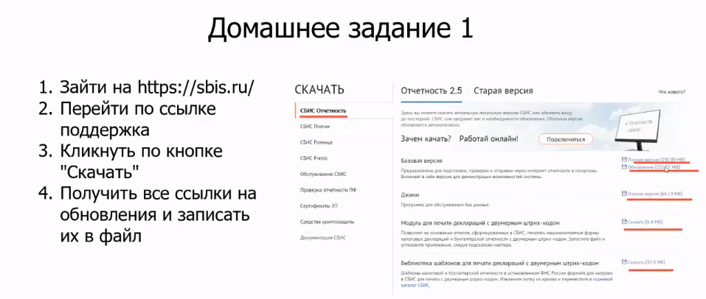Часть 5. Решение на pytest описано в файле GetDownloadLinks.py

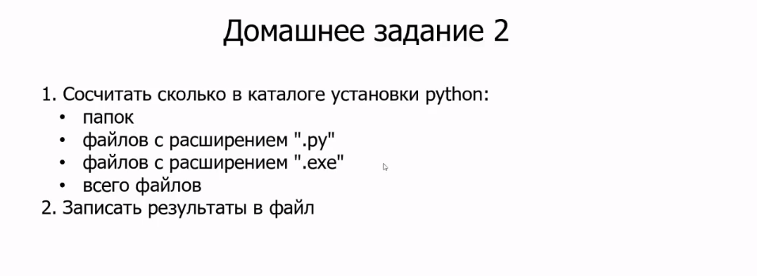Часть 5. Решение описано в файле filesCount.py

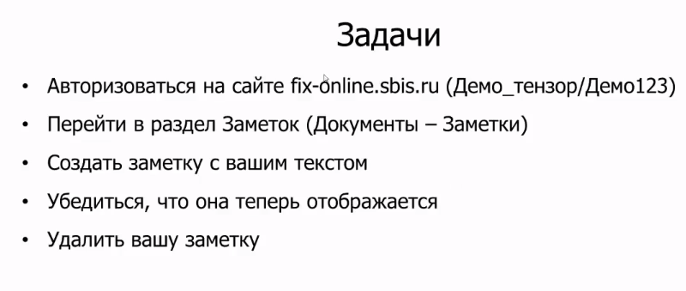 Часть 6. Решение описано в тесте «test_01_create_check_and_remove_a_note» (test-package/tests.py)

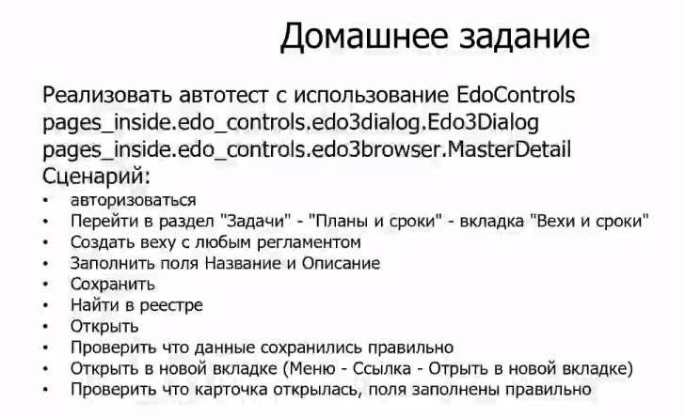

Часть 7. Решение описано в тесте «test_02_milestone» (test-package/tests.py)